[兰州大学第一医院论文 WB 条带重复，科研严谨性成焦点](https://mp.weixin.qq.com/s?__biz=Mzk0ODcwOTAyMQ==&mid=2247498805&idx=1&sn=b8e2edcfc9d9efd21cbc44e92bcad1d4)

柯南君[柯南科研](javascript:void(0);)2025-04-10 08:13:00浙江

Conan scientific research

**质疑资讯**

**科研诚信**

**撤稿披露**

2023年9月，兰州大学第一医院在Bioengineered（IF4.1998/4区）期刊上发表了一篇论文。在发表不到2年后，因图片组内重复在pubpeer上被读者质疑。论文题为“Exosomes derived from bone marrow mesenchymal stem cells regulate pyroptosis via the miR-143-3p/myeloid differentiation factor 88 axis to ameliorate intestinal ischemia-reperfusion injury”。

第一作者：兰州大学第一医院的Zhanhai Wan

通讯作者：兰州大学第一医院的Yufang Leng

国家自然科学基金资助项目（81960345），甘肃省自然科学基金项目（21JR11RA097），兰州大学第一医院基金（2020- 2018）。

论文信息

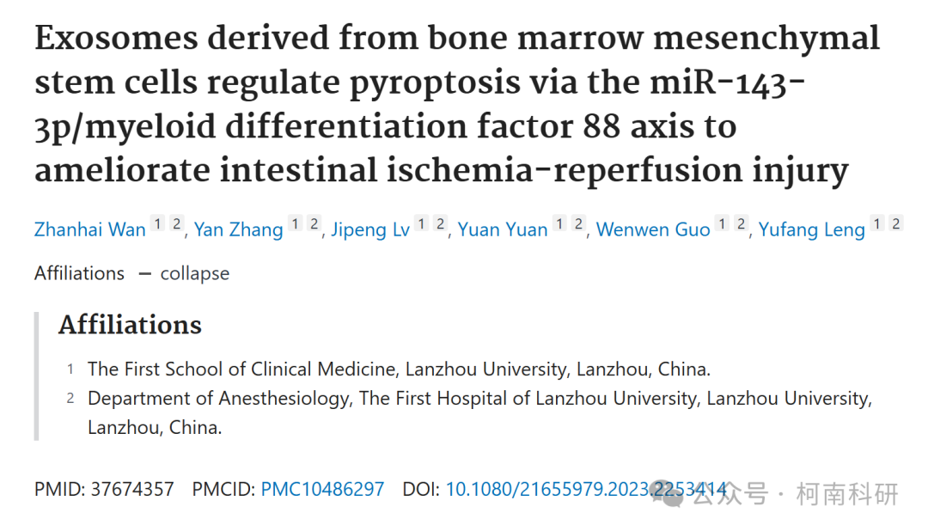

发表期刊

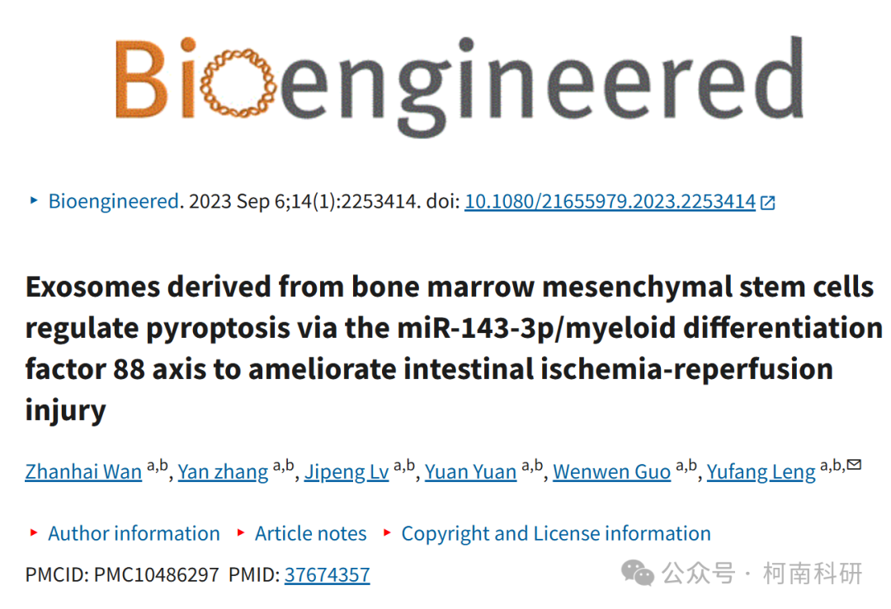

质疑内容

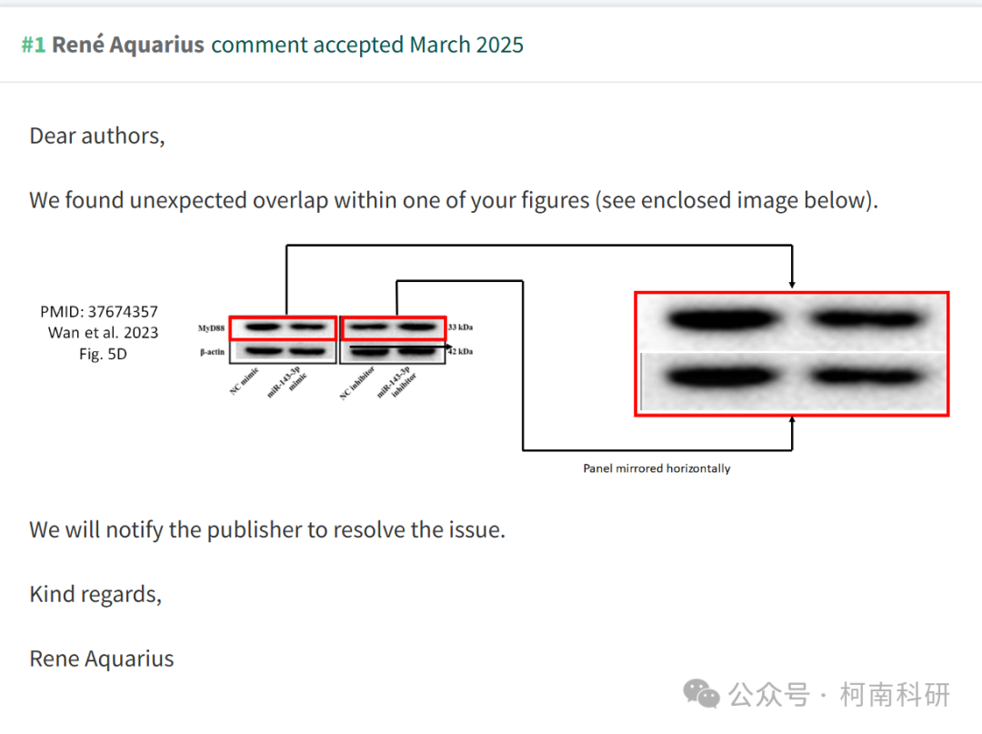

作者回应

针对上述质疑，尚未见到作者在www.pubpeer.com上的回应内容。

参考信息：https://pubpeer.com/publications/C56F3529F7DEB4B0496952CDCE25B7

免责声明：信息来源于Pubpeer、Pubmed及相关期刊，提及人名均为音译！

对于文章内容的真实性、完整性、及时性本公众号不做任何保证或承诺，仅供读者参考！

如有侵权，请及时联系公众号后台！

**END**

**柯南科研  
关注最新科研生态，追踪撤稿文量，营造良好科研氛围**

